TAREA IV:
El material matemático que voy a analizar es EL TANGRAM.
El Tangram es un rompecabezas formado por 7 piezas para crear figuras, tantas como nos podamos imaginar.
Las siete piezas son:
- 5 triángulos de diferentes tamaños (dos grandes, uno mediano y dos pequeños).
- 1 cuadrado.
- 1 romboide.
Todas las piezas se colocan formando un cuadrado.
Lo utilizamos para conocer las distintas formas geométricas y sus diferentes composiciones geométricas.
Es un material adecuado y muy utilizado en la etapa de E. Infantil y los primeros niveles de E. Primaria. Se puede utilizar en pequeño grupo o bien de forma individual.

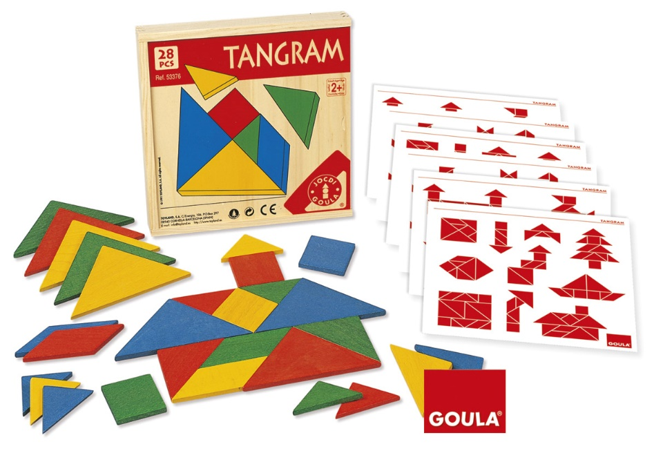

Esta caja contiene 28 piezas de forma que varios niños puedan jugar y también se puedan realizar figuras mucho más grandes y complejas.

Vamos a realizar actividades con el Tangram destinadas a niños de 4 años.
- Lo primero es jugar de forma libre para familiarizarse con las piezas: hacer torres, por colores,…
- Jugar siguiendo un criterio: juntar las del mismo tamaño, color o forma, …
- Reconocer las formas geométricas e identificarlas por su nombre.
- Realizar formas geométricas diferentes: rectángulos, triángulos a partir de otras formas, cuadrados a partir de otras formas, paralelogramos,…
- Realizar figuras creadas, la más sencilla es la casa.
- También podemos utilizar las plantillas de imágenes que nos sirven como siluetas. El niño debe buscar esa forma geométrica y colocarla en esa posición.
- Construir figuras de animales u otras figuras.
- Hacer un cuadrado grande con las 7 piezas del Tangram.
Es un material muy práctico y se puede realizar en cartulina o en goma eva de esa forma cada niño tiene el suyo.

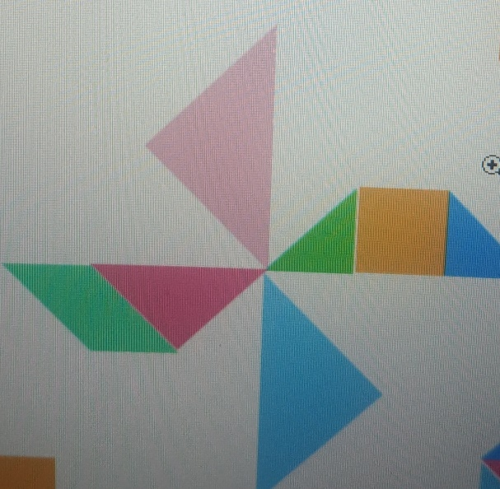
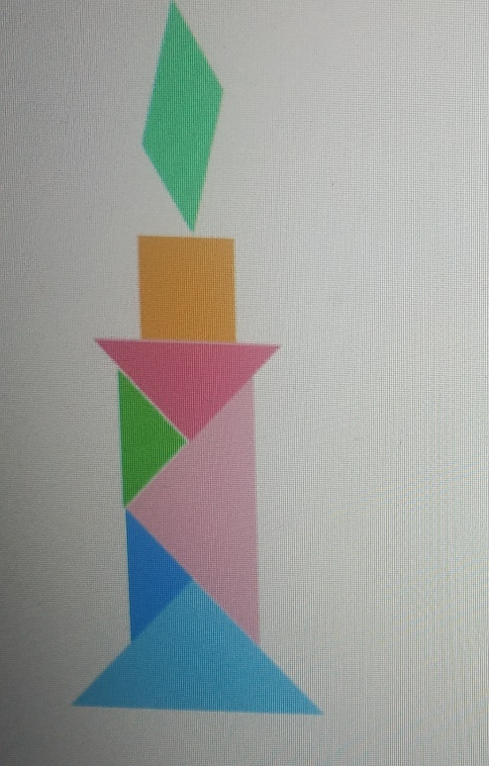

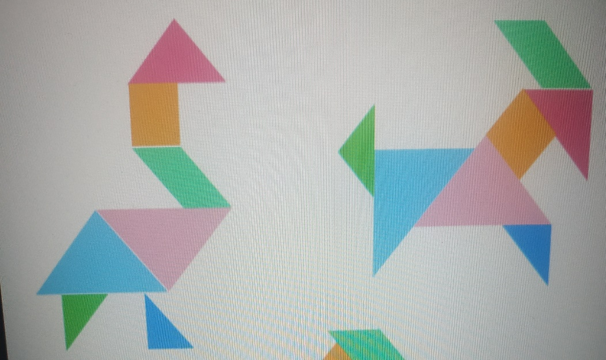
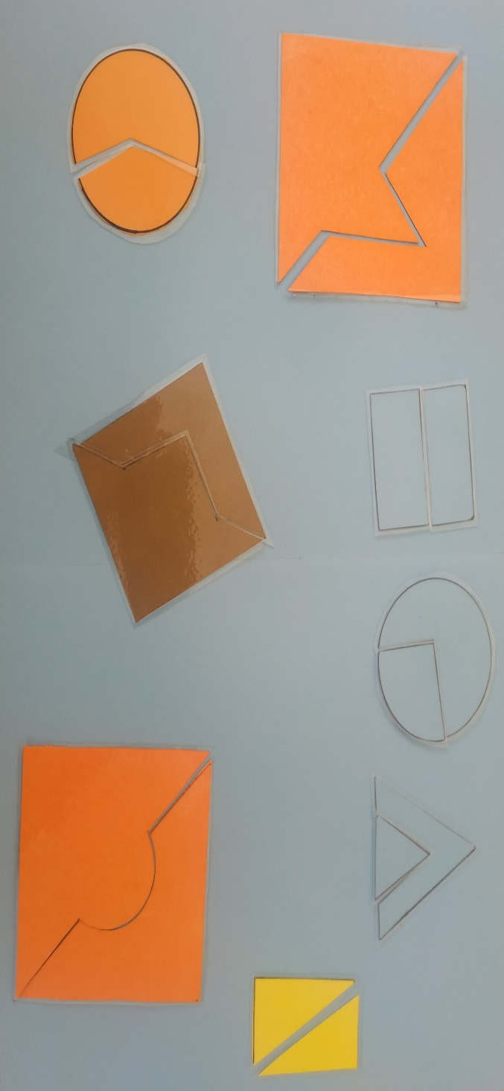
Ayudándonos de este material, he creado otro similar pero más sencillo, a los niños les ha encantado también.
Se trata de la construcción de una forma geométrica y la he dividido en dos o más partes de forma que los niños busquen su otra mitad.

- Tendrán que buscar la parte que le falta a cada una de las figuras geométricas y unirlas.

Los resultados de el uso de estos materiales son muy positivos los niños manipulan, experimentan y aprenden de forma individual y cada uno a su ritmo. Desarrollando la orientación espacial, el desarrollo de la inteligencia matemática y la imaginación.

